中考专题复习 «光、力作图»
1、画出图中入射光线AO的反射光线并标出反射角的大小．
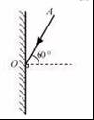
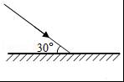
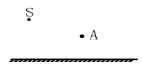

第1题图
第2题图
第3题图

2、如图所示，入射光线与镜面成30º，要求：①画出反射光线；②标出反射角．
3、S点发出的光线经反射后通过A点，试确定这条光线并把光路图补充完整.

4、ab是两个发光点，人从某个方向观察，发现两点的像重合起来了，试确定这个方向.
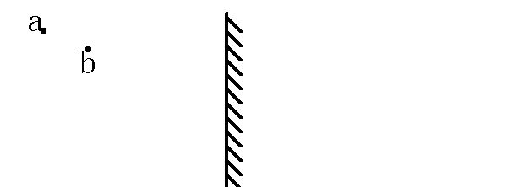
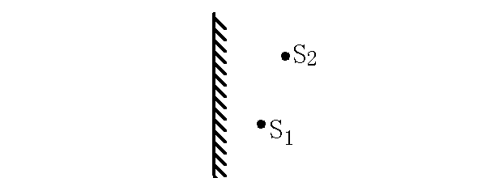

第5题图
第4题图

5、如图，S₁是发光点经平面镜所成的像，若将平面镜转动一个角度，发光点的像变成了S₂.试确定平面镜的新位置.

6、完成下列折射光路图.
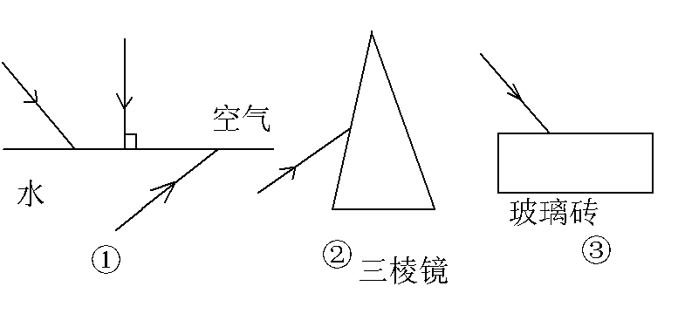

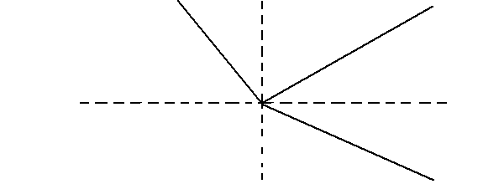
7、如图为光在空气和酒精两种介质中传播的光路.试确定入射光线、反射光线和折射光线，并指出哪边介质为空气.
A
B
C
O
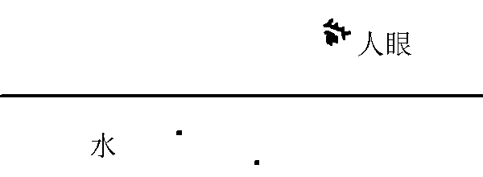

8、如图，S点是水下一条鱼，S’是人眼所看到的鱼的____像.(1)确定哪一点是S并标出来；(2)将光路补充完整.
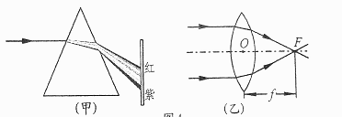
9、如图所示，冬冬在探究光的色散现象时，看到白光经三棱镜后，光屏上自上而下出现了红、橙、黄、绿、蓝、靛、紫的色带，冬冬对产生的原因进行了思考。受此启发，在测量凸透镜的焦距时，冬冬想：如果分别用红光和紫光平行于同一个凸透镜的主光轴射入，红光、紫光对凸透镜的焦距是否不同呢？

请写出你的推断：___________色光对凸透镜的焦距大；
你推断的理由是：______________________________.

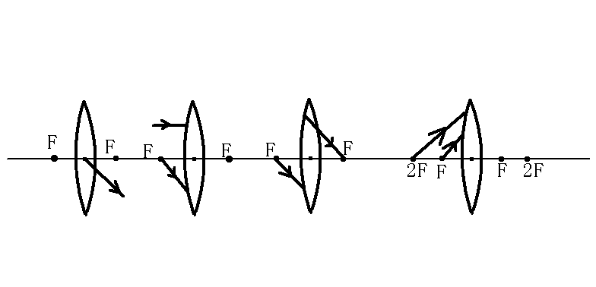
10、作出下列透镜的光路图.

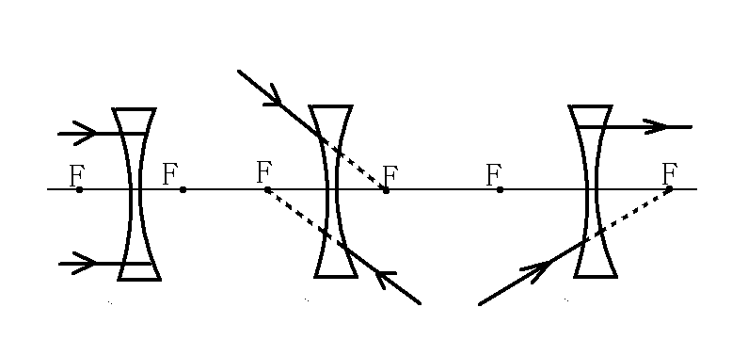

11、在下列各图中的适当位置画出一个合适的透镜.
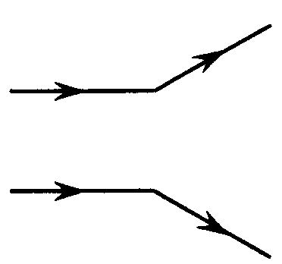
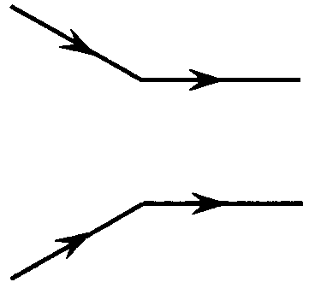
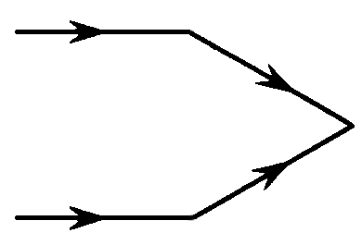
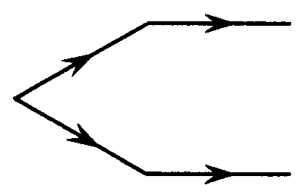

12、如图所示，两组透镜的焦点都重合，请完成光路图.
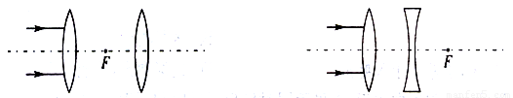

13、如图所示，大致画出蜡烛位置分别在A和B时，通过凸透镜所成的像.
O
F
2F
2F
F
位置B
位置A

14、(1)画出图中静止在斜面上的物体A所受的重力G和它对斜面的压力F 的示意图．
(2)O点为灯的重心，请画出吊灯所受的拉力和重力的示意图.
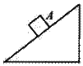
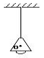
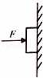
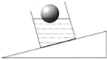

(3)一块重为10N的砖被F=50N的压力压在竖直的墙壁上处于静止，如图所示，请你画出这块砖所受到的力的示意图（压力F除外）．
(4)如图所示，乒乓球漂浮在水面上，请画出乒乓球受到的重力G和浮力F浮的示意图．

15、用50N的压力F把重30N的物体压在竖直墙壁上保持静止，则：墙面对物体的摩擦力为______N；若压力F增大为100N，则墙面对物体的摩擦力为______N.

16、如图所示，小蛮用绳子拉木箱，请画出：①木箱受到的重力示意图；②木箱受到的拉力示意图．
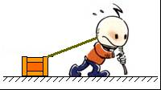
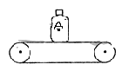
17、如图所示，一瓶饮料与传送带一起水平向左匀速运动，不计空气阻力.请在图中画出饮料瓶受力的示意图.(图中的 A 点表示重心)

第16题图
第17题图
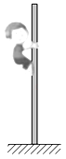
18、小明匀速爬到杆顶过程中他受到的摩擦力为f₁.如图所示，小明在杆顶紧紧握住杆子保持静止，此时他受到的摩擦力为f₂；片刻后，小明适度减小握杆子的力量使自己匀速滑下，此时他受到摩擦力为f₃.已知小明的质量m=50kg，g取10N/kg.求：f₁、f₂、f₃各是多大.

19、在下列各图中杠杆上画出最小的动力F和它的方向.
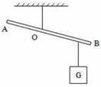
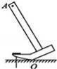
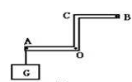

20、(1)左图中，站在地面上的小华借助滑轮组匀速提升重物，请画出最省力的绕线方法；(2)如图所示，某人站在A处用一根绳子和两个滑轮提起物体B，画出最省力的绕线.
